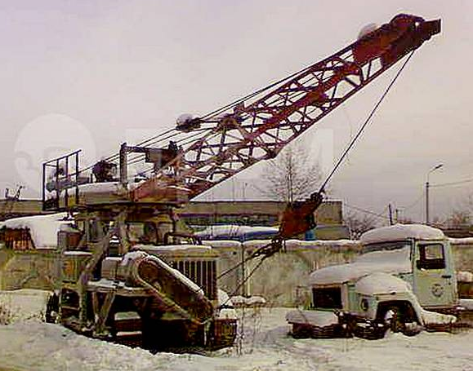
07-175 МКТ-6.3 тракторный дизель-электрический монтажный кран грузоподъемностью 6.3 или 3.6 тн на базе трактора Т-100М, полноповоротный, генератор СГТ-25-6 25 кВт, длина стрелы 6 или 12 м, вылет 6.5 или 12 м, рабочий вес 21.37 тн, Д-108 108 лс, 7.4 км/час, мелкими партиями, мехзаводы Минмонтажспецстроя СССР №1 г. Куйбышев и №4 г. Свердловск, 1964-77 г.

Тракторные краны этого типа предназначены для производства монтажных и сопутствующих им работ. Конструктивная особенность кранов заключается в том, что полноповоротная крановая установка располагается над кабиной машиниста. В ее основании лежит неповоротная рама в виде портала, соединенная с ходовой частью трактора. К передней полукруглой части поворотной рамы подвешена стрела. Все узлы и механизмы крана, за исключением механизма поворота, смонтированы в хвостовой части поворотной платформы. Лебедка подъема груза и стрелы - 2-вальная, 2-барабанная...
Отбор мощности на генератор осуществляется непосредственно от двигателя трактора. Привод всех механизмов крана производится от индивидуальных электродвигателей переменного тока. Кран может работать также от внешней электросети.
Кран имеет основную длиной 6 м, которая может быть удлинена до 12 м за счет вставки. Удлиненная стрела может быть оснащена 3-метровым неуправляемым гуськом.
На местах на кран нередко устанавливали и сварочный аппарат
Краны выпускались на нескольких машиностроительных заводах СССР мелкими партиями.

Хронология модельного ряда.
Конструкция родоначальника этого модельного ряда дизель-электрических многомоторных тракторных монтажных кранов с решетчатой стрелой под названием МК-1 была разработана в начале 1950-х годов в СКБ Газстроймашина, находящегося тогда в подчинении Министерства нефтяной промышленности СССР. Производство кранов было налажено на Очерском машиностроительном заводе Пермского сонархоза (позже Миннефтегазстроя), в 1959 г. подключился и Куйбышевский механический завод №1 (ныне ОАО «Сокол»), с 1965 г. Минмонтажспецстроя СССР. Производство велось мелкими партиями.
Крановая установка грузоподъемностью 8 т монтировалась на базе промышленной модификации трактора С-80. Привод на генератор СГТ-25/6 мощностью 20 кВт осуществлялся непосредственно от двигателя трактора КДМ-46 ременной передачей.
В строительных и монтажных предприятиях нефтяной и газовой промышленности эти краны по своим техническим данным, значительно уступавшие трубоукладчикам, не прижились, а вот на специальных монтажных ему было самое место.
На рубеже 1960-х годов, в связи с заменой базового трактора на С-100, ВКТИ Монтажстроймеханизации Минмонтажспецстроя СССР провел модернизацию крана. Согласно своей системе индексации кран получил индекс МКТ-6. При сохранении основных конструктивных элементов, максимальная грузоподъемность была уменьшена до 6 т. Вес крана остался прежним 20.1 тн, мощность генератора увеличилась до 25 кВт. Производство велось на Куйбышевском механическом заводе №1 и Свердловском механическом заводе №4 (ныне ООО) Минмонтажспецстроя СССР.
Когда на конвейер Челябинского тракторного завода стал новый трактор Т-100М, на Куйбышевском и Свердловском механических заводах со второй половины 1960-х годов перешли на выпуск кранов МКТ-6.3 на его базе. По конструкции они были аналогичны МКТ-6.
Во второй половине 1970-х годов - очередная замена базового трактора на Т-130. ВКТИ Монтажстроймеханизации Минмонтажспецстроя СССР несколько доработал конструкцию, применили новый генератор ЕСС -62-4M101 мощностью 25 кВт. Кран получил индекс КМТ-6.3. К выпуску подключился и Калининградский ремонтно - механический завод треста «Строймеханизация-1» Министерства строительства РСФСР (с 30 декабря 1992 г. - АООТ «Балткран», позже ОАО «Балткран»). Далее в Калининграде перешли на выпуск модернизированного крана КМТ-8 грузоподъемность 8 т, сначала на базе Т-130, а далее - Т-170.
Трактор Т-100М
Изготовитель - Челябинский тракторный завод, годы выпуска 1964-77 годы.
Трактор Т-100М предназначен для работы в агрегате со строительно - дорожными и сельскохозяйственными орудиями.
Техническая характеристика трактора Т-100M
Тип трактора | гусеничный, общего назначения
Номинальное тяговое усилие, кгс | 6000
Масса трактора конструктивная, кг | 11100
Удельная металлоемкость, кг/л.с. | 102,7
Число передач: вперед/назад | 5/4
Диапазон скоростей, км/ч: вперед/назад | 2,36-10,13/2,79-7,61
Колея, мм | 1880
База, мм | 2370
Дорожный просвет, мм | 391
Удельное давление на почву, кгс/см2 | 0,47
Марка двигателя | Д-108
Тип двигателя | 4-цилиндровый, 4-тактный с неразделенной камерой сгорания
Номинальная мощность при 1070 об/мин, л.с. | 108
Запас крутящего момента, %, не менее | 10
Удельный расход топлива двигателя, г/э. л. с. ч. | 175
Диаметр цилиндра, мм | 145
Ход поршня, мм | 205
Рабочий объем цилиндров, л | 13,53
Масса двигателя, кг | 2100
Емкость топливного бака, л | 235
Пуск двигателя | пусковым двигателем П-23 с электростартером

